第二章 招标需求
一、基本要求
项目背景：根据《浙江省教育厅和浙江省市场监督管局关于进一步加强中小学校服管理工作的通知》（浙教规【2024】57号）等上级部门文件精神，我校将启动新一轮校服的选用采购工作
服务期限：暂定三年（6个学期），合同一年一签，每学年签订合同前由采购人与中标人共同协商确认合同条款，协商内容包括但不限于产品的款式、用料、数量、购买地址等；且招标人根据中标人在上一年度的合同履约情况及考核情况决定是否续签
二、校服技术要求
序号 | 招标要求 |  | 投标响应
1 | 小学生短袖衬衫套装
1.1 | 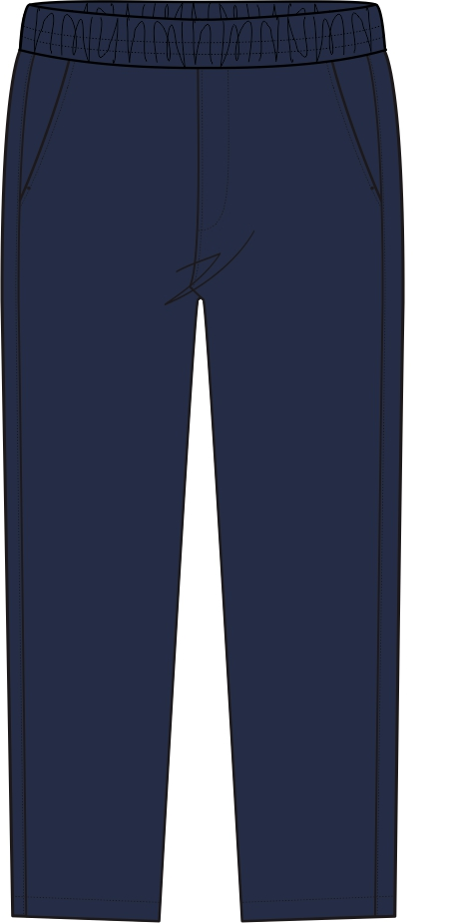  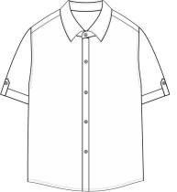  款式图-男 | 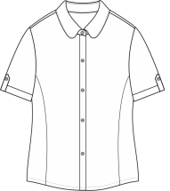  款式图-女  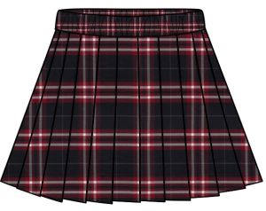
1.2 | 主要原料：  上衣面料：棉氨府绸  下装面料：棉氨纱卡 | 主要原料：  上衣面料：棉氨府绸  下装面料T/R色织格  里料：全棉汗布
1.3 | 主要辅料：  上衣：校标底座、纽扣、主标、洗标、校标  下装：橡筋、主标、洗标 | 主要辅料：  上衣：校标底座、纽扣、主标、洗标、校标  下装：橡筋、主标、洗标
1.4 | 颜色：  上衣：白色  下装：藏青 | 颜色：  上衣：白色  下装：藏青红格
1.5 | 主要原料要求：  上衣面料：97%棉3%氨纶 128g/㎡  下装面料：97%棉3%氨纶 185g/㎡ | 主要原料要求：  上衣面料：97%棉3%氨纶 128g/㎡  下装面料：65%聚酯纤维35%粘纤 215g/㎡  下装里料：100%棉 160g/㎡
1.6 | 执行标准：GB18401-2010《国家纺织产品基本安全技术规范》;  GB/T 31888-2015《中小学生校服》等国家标准 | 执行标准：GB18401-2010《国家纺织产品基本安全技术规范》;  GB/T 31888-2015《中小学生校服》等国家标准
1.7 | 质量等级：一等品 | 质量等级：一等品
1.8 | 款式工艺要求  上衣：左前胸车校标底座，门襟锁眼订扣，后片育克，袖口贴边+袖袢，小方领。  下装：前侧插袋，前中假门襟，全腰橡筋。 | 款式工艺要求  上衣：左前胸车校标底座，前、后刀背，门襟锁眼订扣，袖口贴边+袖袢，小圆领。  下装：前、后片做褶锏，全腰橡筋，内套打底裤。
2 | 小学生T恤套装
2.1 | 款式图-男  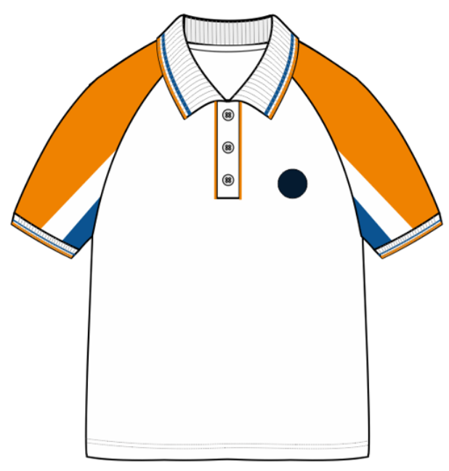  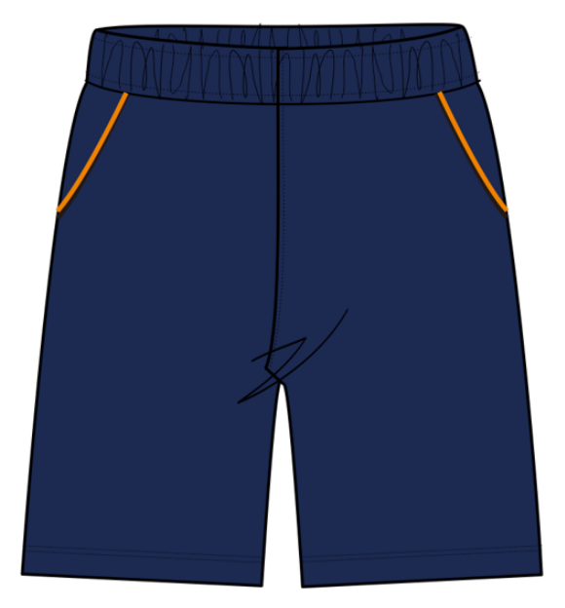 | 款式图-女
2.2 | 主要原料：  上衣面料：棉涤双珠地  下装面料：小毛圈 | 主要原料：  上衣面料：棉涤双珠地  下装面料：小毛圈
2.3 | 主要辅料：  上衣：魔术贴校标底座、横机、人字带、纽扣、主标、洗标、校标  下装：橡筋、棉绳、腰绳、主标、洗标 | 主要辅料：  上衣：魔术贴校标底座、横机、人字带、纽扣、主标、洗标、校标  下装：橡筋、棉绳、腰绳、主标、洗标
2.4 | 颜色：  上衣：白色/橙色/彩蓝  下装：藏青 | 颜色：  上衣：白色/橙色/彩蓝  下装：藏青
2.5 | 主要原料要求：  上衣面料：60%棉40%聚酯纤维 210g/㎡  下装面料：80%棉20%聚酯纤维 260g /㎡ | 主要原料要求：  上衣面料：60%棉40%聚酯纤维 210g/㎡  下装面料：80%棉20%聚酯纤维 260g /㎡
2.6 | 执行标准：GB18401-2010《国家纺织产品基本安全技术规范》;  GB/T 31888-2015《中小学生校服》等国家标准 | 执行标准：GB18401-2010《国家纺织产品基本安全技术规范》;  GB/T 31888-2015《中小学生校服》等国家标准
2.7 | 质量等级：一等品 | 质量等级：一等品
2.8 | 款式工艺要求  上衣：左前胸车魔术贴校标底座，前中开门襟，插肩袖拼接撞色，领子、袖口上横机。  下装：前侧插袋夹撞色嵌线，全腰橡筋，内穿腰绳。 | 款式工艺要求  上衣：左前胸车魔术贴校标底座，前中开门襟，插肩袖拼接撞色，领子、袖口上横机。  下装：前侧插袋夹撞色嵌线，全腰橡筋，内穿腰绳。
3 | 小学生长袖衬衫套装
3.1 | 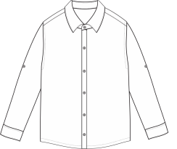  款式图-男 | 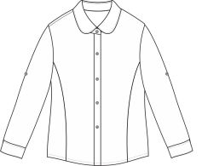  款式图-女
3.2 | 主要原料：  上衣面料：棉氨府绸  下装面料：棉氨纱卡 | 主要原料：  上衣面料：棉氨府绸  下装面料：T/R色织格  下装里料：全棉汗布
3.3 | 主要辅料：  上衣：校标底座、纽扣、主标、洗标、校标  下装：橡筋、主标、洗标 | 主要辅料：  上衣：校标底座、纽扣、主标、洗标、校标  下装：橡筋、主标、洗标
3.4 | 颜色：  上衣：白色  下装：藏青 | 颜色：  上衣：白色  下装：藏青红格
3.5 | 主要原料要求：  上衣面料：97%棉3%氨纶 128g/㎡  下装面料：97%棉3%氨纶 185g/㎡ | 主要原料要求：  上衣面料：97%棉3%氨纶 128g/㎡  下装面料：65%聚酯纤维35%粘纤 215g/㎡  下装里料：100%棉 160g/㎡
3.6 | 执行标准：GB18401-2010《国家纺织产品基本安全技术规范》;  GB/T 31888-2015《中小学生校服》等国家标准 | 执行标准：GB18401-2010《国家纺织产品基本安全技术规范》;  GB/T 31888-2015《中小学生校服》等国家标准
3.7 | 质量等级：一等品 | 质量等级：一等品
3.8 | 款式工艺要求：  上衣：左前胸车校标底座，门襟锁眼 订扣，后片育克，袖里车袖袢，后袖口开衩+克夫，小方领。  下装：前侧插袋，前中假门襟，全腰橡筋。 | 款式工艺要求：  上衣：左前胸车校标底座，前、后刀背，门襟锁眼订扣，袖里车袖袢，后袖口开衩+克夫，小圆领。  下装：前、后片做褶锏，全腰橡筋，内套打底裤。
4 | 小学生春秋运动套装
4.1 | 款式图-男  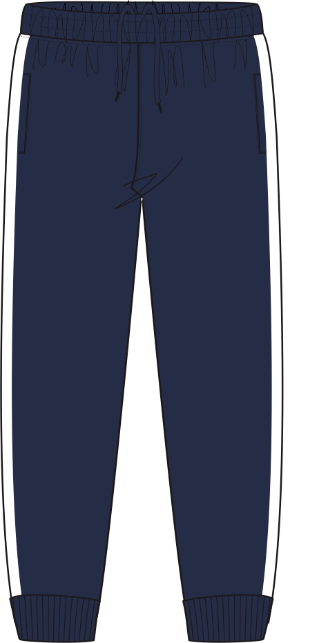  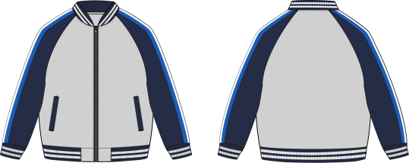 | 款式图-女  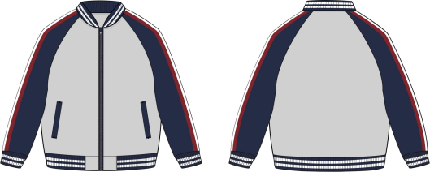
4.2 | 主要原料：  上衣面料：健康布  下装面料：健康布 | 主要原料：  上衣面料：健康布  下装面料：健康布
4.3 | 主要辅料：  上衣：魔术贴校标底座、拉链、人字带、横机、主标、洗标、校标  下装：橡筋、横机、主标、洗标 | 主要辅料：  上衣：魔术贴校标底座、拉链、人字带、横机、主标、洗标、校标  下装：橡筋、横机、主标、洗标
4.4 | 颜色：  上衣：花灰/藏青  下装：藏青 | 颜色：  上衣：花灰/藏青  下装：藏青
4.5 | 主要原料要求：  上衣面料：60%棉40%聚酯纤维 320g/㎡  下装面料：60%棉40%聚酯纤维 320g/㎡ | 主要原料要求：  上衣面料：60%棉40%聚酯纤维 320g/㎡  下装面料：60%棉40%聚酯纤维 320g/㎡
4.6 | 执行标准：GB18401-2010《国家纺织产品基本安全技术规范》;  GB/T 31888-2015《中小学生校服》等国家标准 | 执行标准：GB18401-2010《国家纺织产品基本安全技术规范》;  GB/T 31888-2015《中小学生校服》等国家标准
4.7 | 质量等级：一等品 | 质量等级：一等品
4.8 | 款式工艺要求：  上衣：左前胸车魔术贴校标底座，前片两边挖袋，前中装拉链，袖中撞色拼接+贴条，下摆、袖口、领横机。  下装：前侧插袋，侧边撞色贴条，全腰橡筋，脚口装横机。 | 款式工艺要求：  上衣：左前胸车魔术贴校标底座，前片两边挖袋，前中装拉链，袖中撞色拼接+贴条，下摆、袖口、领横机。  下装：前侧插袋，侧边撞色贴条，全腰橡筋，脚口装横机。

